Отчёт по лабораторной работе №6

Дисциплина: Архитектура компьютера

Студент: Верниковская Екатерина Андреевна

Содержание

# Цель работы

Освоить арифмитические инструкции языка ассемблера NASM.

# Задание

1. Создать каталог для программ лабораторной работы №6 и в нём создать файл «lab6-1.asm».
2. Ввести в файл «lab6-1.asm» определённый текст программы. Создать исполняемый файл и запустить его.
3. Изменить текст программы. Снова создать исполняемый файл и запустить его.
4. Создать файл «lab6-2.asm» и файл «lab6-3.asm». С этими файлами проделать такие же действия как и с файлом «lab6-1.asm».
5. Создать файл «variant.asm». Написать программу, которая вычисляет вариант задания по номеру студенческого билета.
6. Написать программу вычисления выражения y = f(x). Программа должна выводить выражение для вычисления, выводить запрос на ввод значения x, вычислять заданное выражение в зависимости от введенного x, выводить результат вычислений. Вид функции f(x) выбрать из нужной таблицы вариантов заданий в соответствии с номером полученным при выполнении лабораторной работы.
7. Создать исполняемый файл и проверить его работы для значений x1 и x2 из нужной таблицы.

# Выполнение лабораторной работы

## Символьные и численные данные в NASM

В созданном каталоге «~/work/arch-pc/lab06» создаём файл «lab6-1.asm» (рис. [-@fig:001])

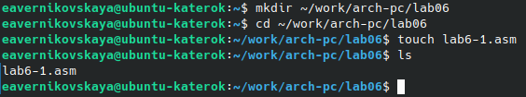

Срздание первого файла

Копируем из каталога «~/work/arch-pc/lab05» файл «in_out.asm» (рис. [-@fig:002])

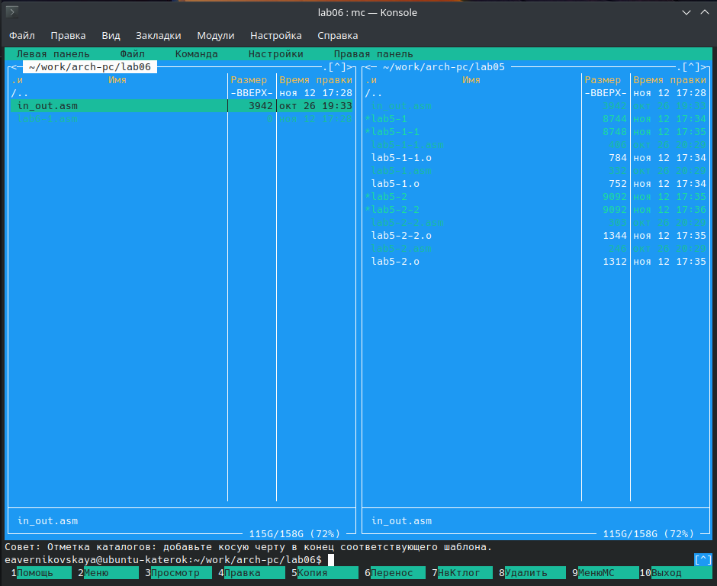

Копирование файла «in_out.asm»

Вводим нужный текст программы (рис. [-@fig:003])

Текст программы:

%include 'in_out.asm'   
SECTION .bss   
buf1: RESB 80  
SECTION .text   
GLOBAL _start   
_start:  
 mov eax,'6'   
 mov ebx,'4'  
 add eax,ebx   
 mov [buf1],eax   
 mov eax,buf1  
 call sprintLF  
 call quit

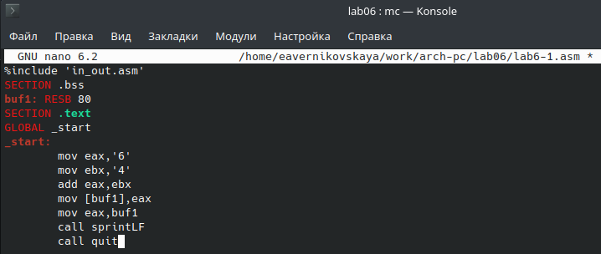

Ввод текста программы

Создаём исполняемый файл и запускаем его (рис. [-@fig:004])

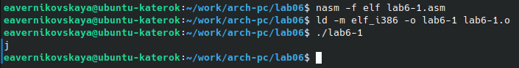

Создание исполняемого файла и его запуск

Изменяем текст программы и вместо символов, записываем числа (рис. [-@fig:005])

Изменённый текст программы:

%include 'in_out.asm'   
SECTION .bss   
buf1: RESB 80  
SECTION .text   
GLOBAL _start   
_start:  
 mov eax,6   
 mov ebx,4  
 add eax,ebx   
 mov [buf1],eax   
 mov eax,buf1  
 call sprintLF  
 call quit

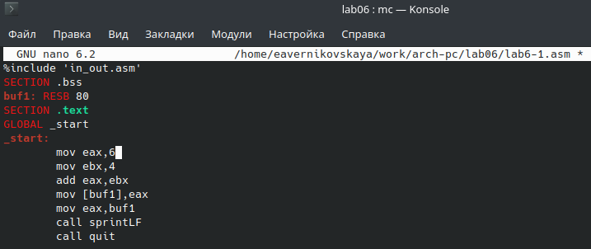

Изменение программы

Снова создаём исполняемый файл и запускаем его (рис. [-@fig:006])

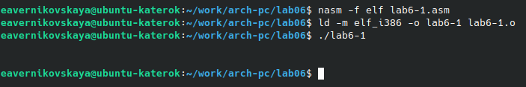

Исполняемый файл + запуск

В данном случае выводится символ с кодом 10. Пользуясь таблицей ASCII определяем какому символу соответствуед код 10. Это символ перевода строки LF (Line Feed), который отображается при выводе на экран.

Создаём файл «lab6-2.asm» (рис. [-@fig:007])

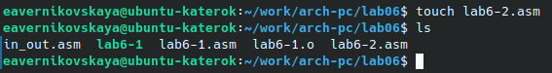

Создание файла «lab6-2.asm»

Вводим текст программы (рис. [-@fig:008])

Текст программы:

%include 'in_out.asm'  
SECTION .text   
GLOBAL _start   
_start:  
 mov eax,'6'   
 mov ebx,'4'  
 add eax,ebx   
 call iprintLF  
 call quit

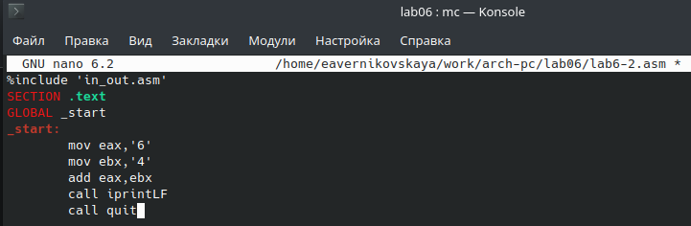

Ввод текста программы

Создаём исполняемый файл и запускаем его (рис. [-@fig:009])

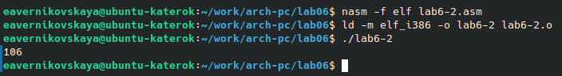

Создание исполняемого файла и его запуск

Аналогично предыдущему примеру меняем символы на числа рис. [-@fig:010])

Изменённый текст программы:

%include 'in_out.asm'  
SECTION .text   
GLOBAL _start   
_start:  
 mov eax,6   
 mov ebx,4  
 add eax,ebx   
 call iprintLF  
 call quit

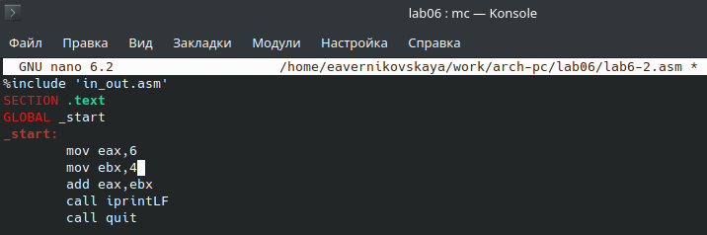

Изменение программы

Опять создаём исполняемый файл и запускаем его (рис. [-@fig:011])

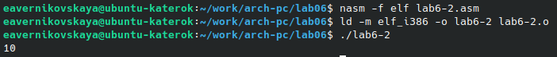

Исполняемый файл + запуск

При исполнении программы будет получен нужный результат - *10*.

Меняем функцию iprintLF на iprint (рис. [-@fig:012])

Изменённый текст программы:

%include 'in_out.asm'  
SECTION .text   
GLOBAL _start   
_start:  
 mov eax,6   
 mov ebx,4  
 add eax,ebx   
 call iprint  
 call quit

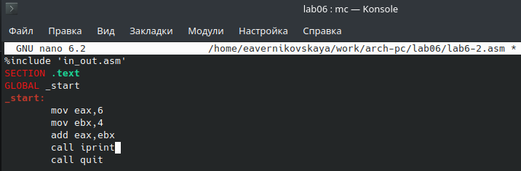

Изменение программы

Опять создаём исполняемый файл и запускаем его (рис. [-@fig:013])

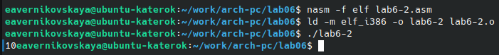

Исполняемый файл + запуск

Функция iprintLF выводит строку с добавлением символа LF (перевода строки), а функция iprint просто выводит строку без добавления этого символа (вывод будет продолжатся на той же строке).

Создаём файл «lab6-3.asm» (рис. [-@fig:014])

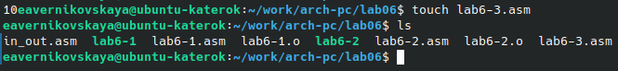

Создание файла «lab6-3.asm»

Вводим текст программы для вычисления выражения *f(x) = (5 x 2 + 3)/3* (рис. [-@fig:015])

Текст программы:

%include 'in_out.asm'  
SECTION .data  
div: DB 'Результат: ',0  
rem: DB 'Остаток от деления: ',0  
SECTION .text   
GLOBAL _start   
_start:  
 mov eax,5  
 mov ebx,2  
 mul ebx  
 add eax,3  
 xor edx,edx  
 mov ebx,3  
 div ebx  
 mov edi,eax  
 mov eax,div  
 call sprint  
 mov eax,edi  
 call iprintLF  
 mov eax,rem  
 call sprint  
 mov eax,edx  
 call iprintLF  
 call quit

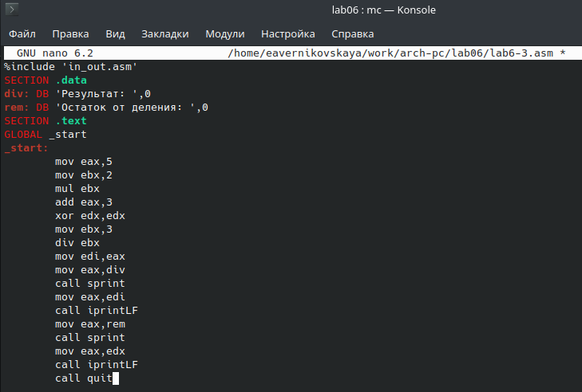

Ввод текста программы

Создаём исполняемый файл и запускаем его (рис. [-@fig:016])

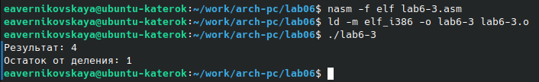

Исполняемый файл + запуск

Изменяем текст программы для вычисления выражения *f(x) = (4 x 6 + 2)/5* (рис. [-@fig:017])

Изменённый текст программы:

%include 'in_out.asm'  
SECTION .data  
div: DB 'Результат: ',0  
rem: DB 'Остаток от деления: ',0  
SECTION .text   
GLOBAL _start   
_start:  
 mov eax,4  
 mov ebx,6  
 mul ebx  
 add eax,2  
 xor edx,edx  
 mov ebx,5  
 div ebx  
 mov edi,eax  
 mov eax,div  
 call sprint  
 mov eax,edi  
 call iprintLF  
 mov eax,rem  
 call sprint  
 mov eax,edx  
 call iprintLF  
 call quit

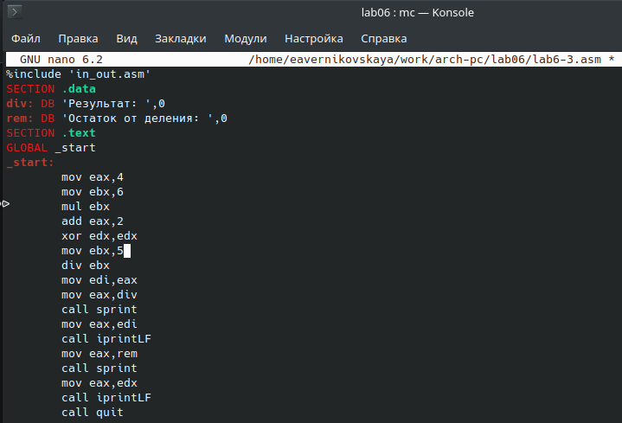

Изменение программы

Снова создаём исполняемый файл и запускаем его (рис. [-@fig:018])

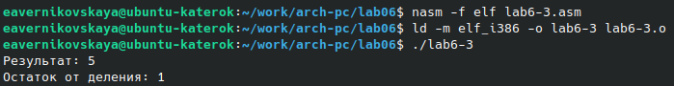

Исполняемый файл + запуск

Создаём файл «variant.asm» (рис. [-@fig:019])



Создание файла «variant.asm»

Вводим текст программы вычисления варианта задания по номер студенческого билета, которая будет работать по следующему алгоритму:

* вывести запрос на введение No студенческого билета;
* вычислить номер варианта по формуле: (Sn mod 20) + 1, где Sn – номер студенческого билета (В данном случае a mod b – это остаток от деления a на b);
* вывести на экран номер варианта; (рис. [-@fig:020])

Текст программы:

%include 'in_out.asm'  
SECTION .data  
msg: DB 'Введите № студенческого билета: ',0  
rem: DB 'Ваш вариант: ',0  
SECTION .bss  
x: RESB 80  
SECTION .text   
GLOBAL _start   
_start:  
 mov eax,msg  
 call sprintLF  
 mov ecx,x  
 mov edx,80  
 call sread  
 mov eax,x  
 call atoi  
 xor edx,edx  
 mov ebx,20  
 div ebx  
 inc edx  
 mov eax,rem  
 call sprint  
 mov eax,edx  
 call iprintLF  
 call quit

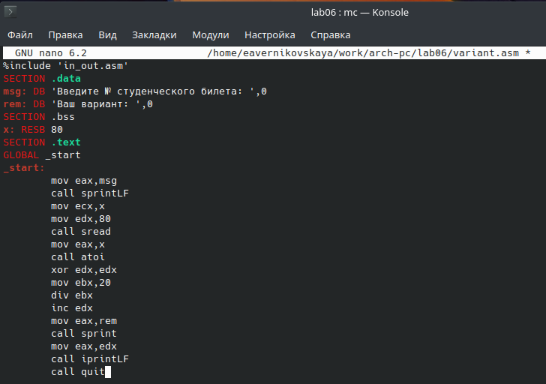

Ввод текста программы

Cоздаём исполняемый файл и запускаем его (рис. [-@fig:021])

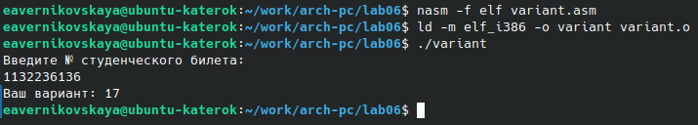

Исполняемый файл + запуск

ОТВЕТЫ НА ВОПРОСЫ:

1. Какие строки листинга 6.4 отвечают за вывод на экран сообщения ‘Ваш вариант:’?

mov eax,rem  
call sprint

1. Для чего используется следующие инструкции? “mov ecx,x“, “mov edx,80“, “call sread“

“mov ecx,x“ - запись адреса пересенной в ecx “mov edx,80“ - запись длины вводимого значения в edx “call sread“ - вызов подпрограммы ввода сообщения

1. Для чего используется инструкция “call atoi”?

Вызывает функцию, которая преобразует ascii-код символа в целое числои записывает результат в регистр eax. Перед вызовом atoi в регистр eax нужно записать число.

1. Какие строки листинга 6.4 отвечают за вычисления варианта?

mov eax,x  
call atoi  
xor edx,edx  
mov ebx,20  
div ebx  
inc edx

1. В какой регистр записывается остаток от деления при выполнении инструкции “div ebx”?

При выполнении этой инструкции остаток от деления будет записываться в регистр AH.

1. Для чего используется инструкция “inc edx”?

Увеличивает значение регистра edx на 1.

1. Какие строки листинга 6.4 отвечают за вывод на экран результата вычислений?

mov eax,edx  
call iprintLF

## Задание для самостоятельной работы

Создаём файл «lab6-4.asm» (рис. [-@fig:022])

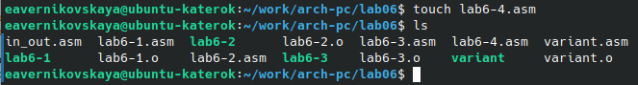

Создание файла «lab6-4.asm»

Вводим текст программы для вычисления выражения *y = f(x)*. В предыдщуем задании мы получили № нашего варианта - 17. Значит пишем программу вычисления выражения *y = 18(x + 1)/6* (рис. [-@fig:023])

%include 'in_out.asm'  
SECTION .data  
fx: DB 'y=18(x + 1)/6',0  
msg: DB 'Введите x: ',0  
rez: DB 'Ответ: ',0  
SECTION .bss  
x: RESB 80  
SECTION .text   
GLOBAL _start   
_start:  
 mov eax,fx  
 call sprintLF  
 mov eax,msg  
 call sprint  
 mov ecx,x  
 mov edx,80  
 call sread  
 mov eax,x  
 call atoi  
 add eax,1  
 mov ebx,18  
 mul ebx  
 mov ecx,6  
 div ecx  
 mov edi,eax  
 mov eax,rez  
 call sprint  
 mov eax,edi  
 call iprintLF  
 call quit

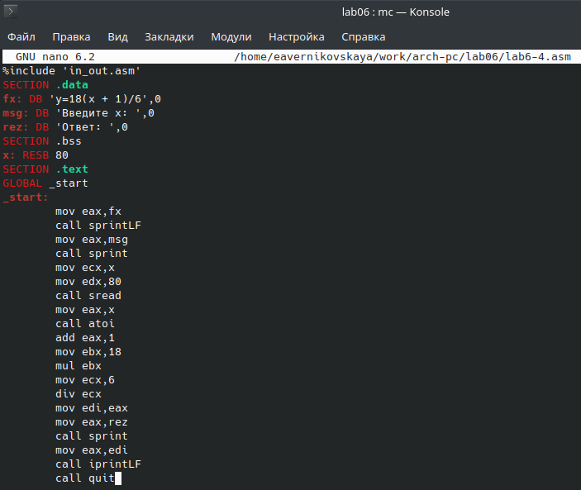

Ввод программы

Cоздаём исполняемый файл и запускаем его. Проверяем работу программы при введённых значениях x1 = 3 и x2 = 1 (рис. [-@fig:024])

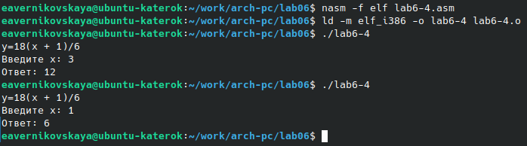

Исполняемый файл + запуск

# Выводы

В ходе выполнения лабораторногй работы мы освоили арифмитические инструкции языка ассемблера NASM.